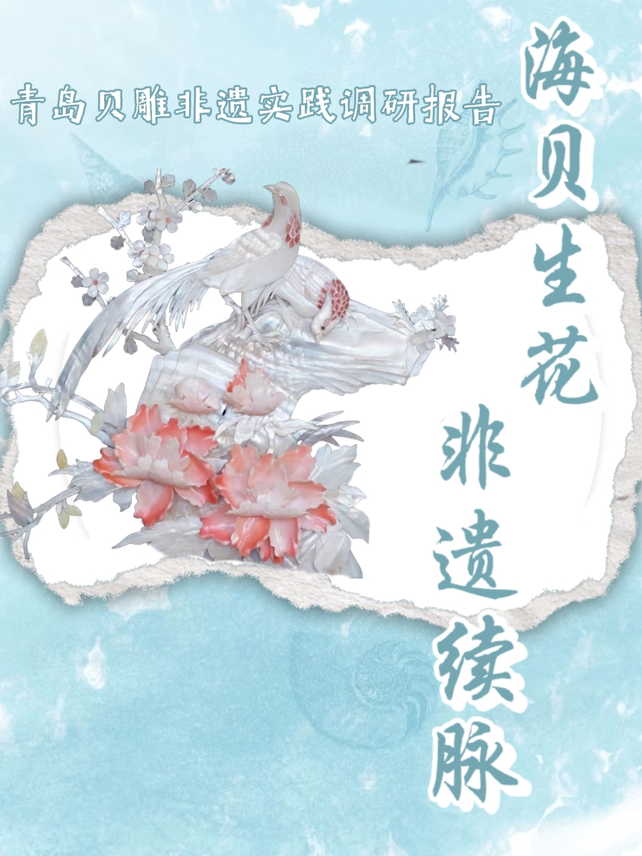
团队名称：“海贝生花，非遗续脉”实践团
指导老师：陈鑫
团队成员：朱源 袁梦娇 俞佳晨 陆宬伊 王菲 李歆淇

实践活动调研报告
目录
实践活动调研报告 1
第一章 实践背景与意义 3
1.1 实践背景 3
1.2 实践概述 4
1.3 实践意义 4
第二章 实践内容与过程 5
2.1 前期准备 5
2.2 实地调研 6
2.3 问卷调查 8
2.4 体验实践 8
2.6 线上传播与总结 9
第三章 调研发现与分析 9
3.1 行业传承：困境缓解，断层仍存 9
3.2 公众认知：基础普及，深度不足 10
3.3 市场发展：价值突出，适配性低 10
3.4 传播推广：数字起步，体系待建 11
3.5 发展机遇：多重利好，潜力凸显 12
第四章实践成果 13
4.1实地调研与文化资料整理 13
4.2贝雕文化IP形象设计 13
4.3数字化宣传载体制作 14
4.4社交媒体宣传推广 16
4.5实践综合成效 17
第五章 活动总结 18
5.1 活动总体回顾 18
5.2 活动完成情况 19
5.3 活动亮点与特色 20
5.4 活动成效总结 21
第六章 媒体报道 23
第七章 团队成员感悟 24
第八章 反思与展望 27
8.1反思现在 27
8.2：展望未来 27

摘要
青岛贝雕是山东省非物质文化遗产代表性项目，以螺壳为原料、融传统镶嵌与浮雕技法，是青岛海洋文化标志性技艺。在工业化与多元文化冲击下，项目面临原材料获取受限、传承人断层、公众认知不足、市场适配性弱、传播体系不完善等现实困境，活态传承压力显著。为响应非遗保护要求与大学生“返家乡”社会实践号召，青岛大学“贝雕生花，非遗血脉”实践团于2026年寒假开展专题调研。团队以问题为导向，综合文献研究、实地走访、传承人深度访谈、问卷调查、技艺沉浸式体验与新媒体传播，系统梳理青岛贝雕历史脉络、工艺流程与传承现状，精准研判发展堵点，探索青年视角下的非遗活态传承路径。实践深化了成员对家乡海洋非遗的文化认同，形成可参考的传承建议，相关成果获多彩大学生网报道，为同类非遗保护实践提供青年方案。
关键词：青岛贝雕；非遗活态传承；返家乡实践；青年赋能；文化自信

第一章 实践背景与意义

1.1 实践背景
习近平总书记强调：“中华优秀传统文化是中华文明的智慧结晶和精华所在，是中华民族的根和魂，是我们在世界文化激荡中站稳脚跟的根基。”青岛贝雕作为山东海洋非遗的代表性项目，历经百年传承，凝结着齐鲁沿海的匠心技艺与文化底蕴，是青岛地域海洋文化的鲜活载体与精神标识。
寒假前，团队以“文脉传承”为初心，走进青岛贝雕艺术馆，开展首次青岛贝雕调研。通过参访艺术馆、线上调研等方式，我们深刻意识到青岛贝雕的困境不仅在原材料供给与成本压力，更在于技艺的延续、市场化与年轻化转型滞后。
基于此，这个寒假，团队以“返家乡”为契机，聚焦真实问题开展调研，通过实地走访、访谈匠人、体验工艺、问卷分析与新媒体传播，全面掌握传承现状，为传统技艺的当代传承书写一份满意的青年答卷。

1.2 实践概述
本次实践以青岛贝雕为研究对象，立足真实调研、务实传播、青年赋能。线下深入传承基地与工坊，开展文献梳理、实地走访、传承人访谈、问卷调查与全流程技艺体验，还原历史、工艺与现实困境；线上以青年视角开展文化科普与影像传播，提升公众认知、拉近与年轻群体距离。实践全程紧扣真实场景与一手资料，不夸大、不虚构，力求客观呈现青岛贝雕传承全貌。
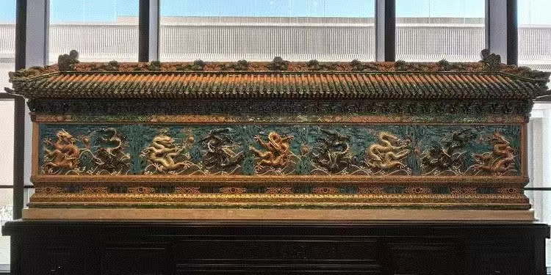
图1 《珍贝九龙壁》

1.3 实践意义
“海贝生花，非遗续脉”实践团聚焦青岛贝雕这一非物质文化遗产的传承与传播，其调研意义体现在文化保护、社会参与等多维价值中，以青年力量助力非遗活态传承。一、全面掌握青岛贝雕传承现状，通过实地调研与深度访谈，系统梳理技艺传承、社会认知等现实情况，形成真实可靠的一手调研资料；
二、提升青年对本土非遗的认知与认同，以沉浸式实践走近传统工艺，增强团队成员对海洋非遗的了解，激发青年对家乡文化的关注与热爱；四、扩大青岛贝雕的社会知晓度，通过实践记录与成果展示，让更多人了解这青岛贝雕这一特色非遗项目，助力地方传统文化得到更多关注与传承。

第二章 实践内容与过程

2.1 前期准备
文献研读： 团队通过知网、政府官网、非遗数据库等渠道，系统搜集青岛贝雕相关学术论文、政策文件、媒体报道。重点研读了《工人日报》《青岛日报》等媒体对青岛贝雕的专题报道，初步掌握青岛贝雕的历史脉络与现状。
方案设计： 结合团队专业背景，制定包含“技艺记录—传承人访谈—公众问卷—体验实践—传播推广”五大板块的调研方案，设计半结构化访谈提纲与调查问卷。团队特别增加了对文创产品开发和市场转化情况的调研内容。
物资准备： 准备录音笔、相机、摄像机等记录设备，印制团队旗帜、宣传折页，联系青岛贝雕艺术馆与传承人，预约走访时间。

2.2 实地调研

2.2.1 青岛贝雕艺术馆：触摸历史与技艺
团队前往位于延安三路206号的青岛贝雕艺术馆开展首次调研。艺术馆展厅面积约1000余平方米，是国内种类最为丰富的贝雕工艺品展示大厅之一。馆内陈列着各个时期不同风格的珍品佳作，琳琅满目，宛如走进贝雕艺术的“百花园”。
在工作人员的引导下，团队通过巨型玻璃隔断观摩了生产车间的整套工艺流程：设计绘图、挑选原料、分部解剖、打磨抛光、堆贴组装……据现场工作人员介绍，贝雕从设计到成品需经过近十道工序。最令团队震撼的是“超薄镶嵌工艺”，将贝壳加工成厚度仅为0.25毫米的螺片，再雕刻成精美图案，两面都配有画面，表面光滑、晶莹闪烁。
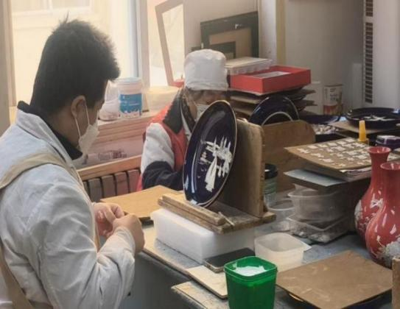
图2 老师傅制作贝雕作品图

2.2.2 采访传承人：聆听匠人故事
团队联系到青岛贝雕工艺品有限公司相关负责人，通过访谈深入了解青岛贝雕的传承脉络与现状。据负责人介绍，青岛贝雕厂1962年建厂，是全国唯一生产经营贝雕工艺品的大型专业企业。企业曾经历过90年代的阵痛期，在市场经济冲击下订单锐减、资金困难，后通过改制和创新逐步恢复生机。

2.2.3 走访贝雕艺术馆：跨界守护者的创新探索
团队走访青岛贝雕艺术馆，采访王师傅。其中守护贝雕的故事令团队深受触动。王师傅向团队讲述了机缘巧合下接触到贝雕，立刻被其精美所吸引，但同时也了解到行业面临的传承困境。并被贝雕的精美所吸引，但同时又了解到，这个行业可能面临着传承的困境。于是他带领匠人们开启贝雕复兴之路。更令人振奋的是，2025年贝雕入选青岛市非遗，崂山贝雕技艺也于2022年入选崂山区第七批区级非物质文化遗产名录。
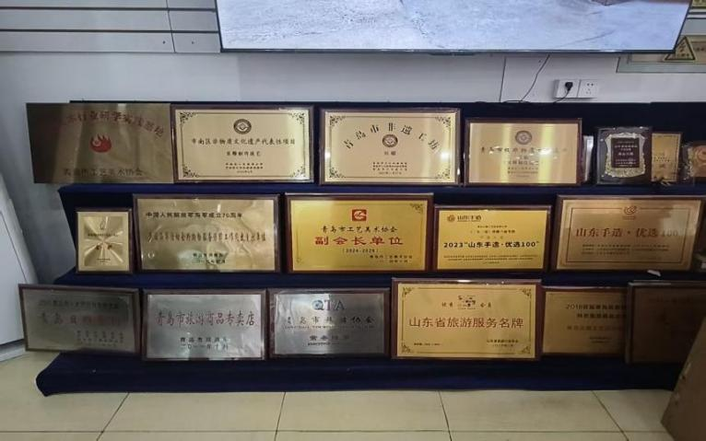
图3 青岛贝雕所获荣誉图

2.3 问卷调查
为量化分析青岛公众对贝雕的认知程度，团队采用线上+线下相结合的方式发放问卷。线上通过微信、QQ、小红书等平台投放；线下在栈桥、五四广场、青岛贝雕艺术馆周边、青岛大学校园等地随机拦截访问。累计回收有效问卷60+，样本覆盖12-65岁不同年龄段群体。
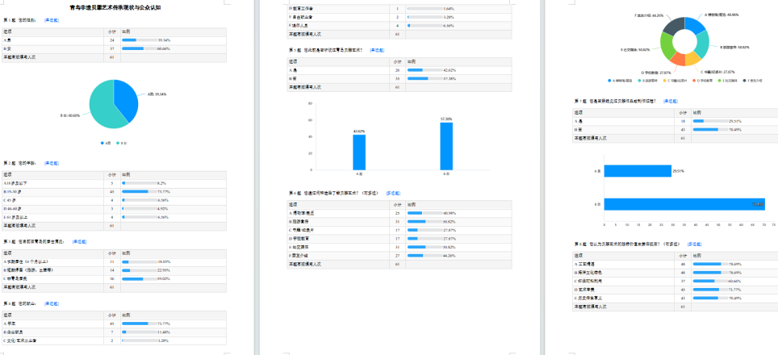
图4 贝雕认知调查问卷

2.4 体验实践
在调研过程中，团队成员积极参与体验实践。在青岛贝雕艺术馆，团队在工作人员指导下体验了贝壳切割与磨型的基础环节，亲身感受“匠心”二字的重量——仅是将贝壳打磨至所需厚度，就需要极大的耐心与专注。团队成员深刻体会到，正如传承人所说，“很多技能需要漫长的学习周期”，这正是年轻人难以坚持的原因。

2.6 线上传播与总结
实践结束后，团队进入资料整理与传播阶段。将访谈录音整理成文字稿，剪辑调研视频素材，设计制作贝雕形象，并通过小红书等平台发布实践成果。目前，团队发布的实践内容累计获赞40+。

调研发现与分析

3.1 行业传承：困境缓解，断层仍存
从本次实地走访与传承人访谈的实际情况来看，青岛贝雕的传承现状呈现回暖与短板并存的特点。本地贝雕企业经过近五年培育，匠人团队从最初仅 2 人扩充至 30 余人，也吸纳了不少 “90 后”“00 后” 年轻从业者，行业老龄化的紧张局面得到一定缓解；加上崂山贝雕技艺入选区级非遗、青岛贝雕列入市级非遗，官方认可与行业关注度逐步提升，创新探索也有了初步起色。
但行业核心的传承难题依旧没有解决。贝雕整套工序繁琐、学习周期长、手工操作难度高，对从业者的耐心和专注力要求极高，再加上工艺价值与市场认可度不匹配，技艺付出和经济回报不对等，年轻人愿意长期深耕的依旧不多，行业的人才储备和后备力量依然薄弱。
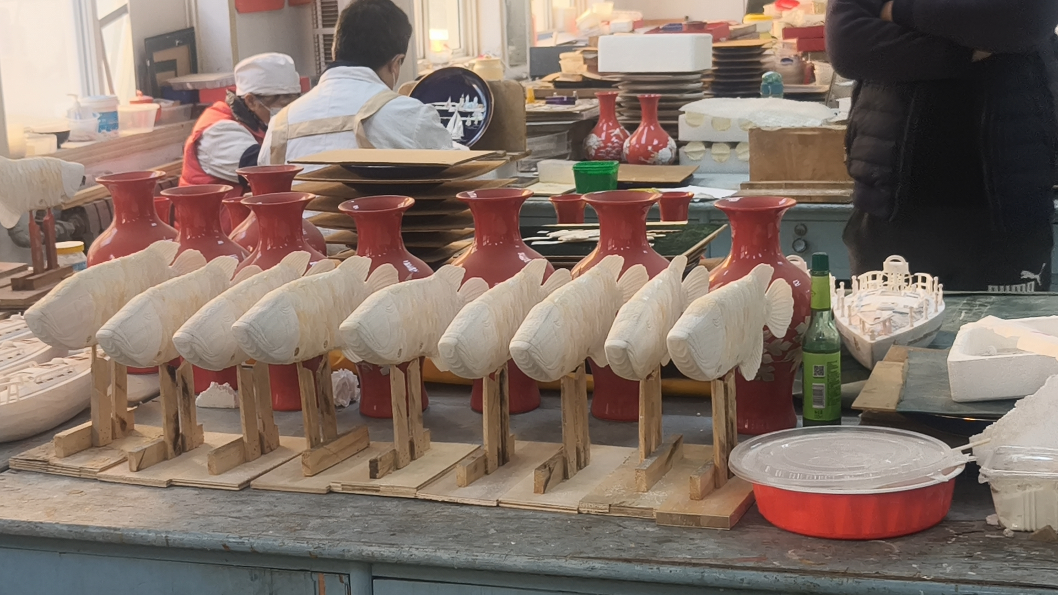
图5 贝雕半成品手工制作车间

3.2 公众认知：基础普及，深度不足
青岛本地大众对贝雕已经有了基础认知，但只知其表、不知其里，文化认同和深度了解严重不足，且年龄差异十分明显。
调研数据显示，超80%的受访者见过或听说过青岛贝雕，近七成是在旅游景区接触到，说明贝雕作为旅游伴手礼的普及度不低；但仅有15%的人知道它是省级非遗项目，不到10%的人能说出核心制作工序，几乎没人了解它曾经的行业地位与历史成就。年轻群体更是把它简单归为“普通旅游纪念品”，18-30岁人群是认知盲区最集中的群体，对贝雕的工艺、传承现状几乎没有关注。

3.3 市场发展：价值突出，适配性低
青岛贝雕的工艺水准和艺术价值有目共睹，但市场转化能力弱，问题主要集中在产品设计和销售渠道两个方面。
产品层面，传统贝雕作品制作周期长、原料成本高，定位偏高端收藏，大型摆件多用于场馆装饰，普通消费者难以接触；面向大众的产品款式又偏传统，和现代生活场景脱节，实用性和观赏性难以满足日常消费需求。
渠道层面，依旧依赖艺术馆展陈、景区线下售卖的传统模式，电商和线上销售只是浅尝辄止，缺乏专业运营和年轻化包装；宣传也只聚焦工艺本身，没有结合青岛城市特色打造品牌，也没挖掘作品背后的文化故事，很难让消费者产生情感共鸣。
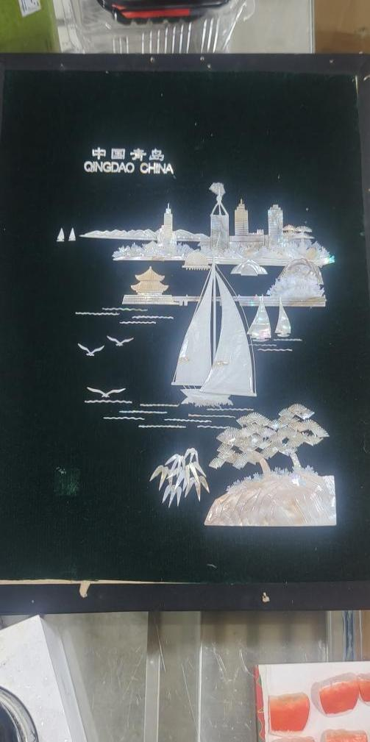
图6 青岛印象贝雕作品

3.4 传播推广：数字起步，体系待建
青岛贝雕的传播正从传统线下展陈向线上线下融合转型，整体仍处于数字化探索的起步阶段，完整传播体系尚未搭建，传播效果有待提升。
线下虽已开设上手实践、互动体验等环节，为大众提供近距离接触贝雕技艺的机会，但体验项目的规划安排、流程衔接与配套讲解不够完善，体验深度与完整性不足，难以让观众充分感受技艺的核心魅力。线上传播虽尝试借助短视频、社交平台等渠道发力，但内容多以简单作品展示为主，缺少系统化的技艺科普、匠人故事挖掘与工艺细节拆解，也未针对年轻群体聚集平台做精准化、趣味化运营，内容吸引力有限。
与此同时，贝雕尚未形成统一的文化传播符号与高辨识度 IP 形象，各类传播内容零散、联动性弱，难以形成持续传播热度，对年轻圈层的触达与渗透仍有较大提升空间。

3.5 发展机遇：多重利好，潜力凸显
尽管青岛贝雕面临传承、市场、传播等多重挑战，但当下恰好赶上政策、城市、人群、时代四重发展机遇，未来发展潜力十分突出。
政策上，非遗保护已上升为国家战略，国家和地方接连出台扶持政策，贝雕入选各级非遗名录，有了制度保障和资源支持；城市层面，贝雕是青岛山海文化的典型代表，和海洋城市定位高度契合，能借助城市文旅资源同步传播；人群上，大学生返乡实践参与非遗传播，行业内年轻匠人不断加入，青年力量成为传承新动力；时代层面，短视频、直播等数字化传播形式打破地域限制，能让贝雕技艺更生动地触达大众，为非遗 “破圈” 提供了新路径。

第四章实践成果

4.1实地调研与文化资料整理
本次社会实践以青岛贝雕文化为核心主题，团队首先前往青岛贝雕艺术馆进行实地参观学习。在参观过程中，馆内丰富的贝雕作品和资料让大家对贝雕的发展历程有了更直观的认识。我们系统了解了青岛贝雕的历史起源、发展历程、传统工艺与艺术特色，记录了馆内经典作品的创作理念与工艺细节，收集了大量采访录音、图片等一手资料，完整梳理了贝雕非遗文化的核心内容与传承现状，为后续的创意设计与宣传推广奠定了扎实的基础。

4.2贝雕文化IP形象设计
结合青岛贝雕的文化特色与海洋元素，团队自主完成了贝雕主题IP形象的整体设计。在形象创作中，我们融入贝壳、海浪、传统雕刻纹样等元素，确定了IP的造型、色彩与风格定位，形成了完整且具有辨识度的视觉形象。该IP以拟人化、年轻化、亲切化的二次元形式呈现，成为贝雕文化传播的标志性符号，有效拉近了非遗文化与大众的距离。

图7 贝雕IP形象设计图

4.3数字化宣传载体制作

4.3.1主题宣传网页制作
为了丰富推广形式，团队搭建了专门用于宣传青岛贝雕文化的主题网页，网页以小游戏的形式展示了贝雕艺术品的制作过程，让观众在亲手制作的过程中深入了解这一艺术形式，网页还展示了许多精美的贝雕作品供观众欣赏，以清晰直观的形式向外界展示贝雕非遗的魅力，实现了文化内容的系统化线上展示。
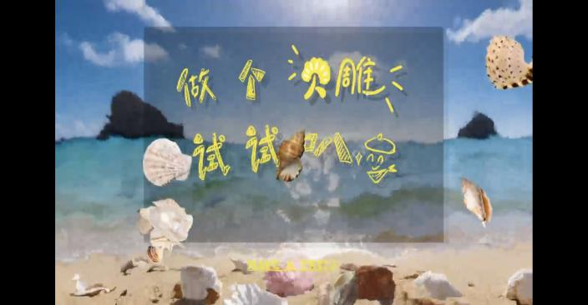
图8 青岛贝雕文化主题网页

4.3.2宣传视频剪辑
围绕实践过程与贝雕文化，团队完成了宣传视频的拍摄与剪辑工作。视频内容包含博物馆参观实景、贝雕作品展示、采访实景录制与团队实践片段，通过影像形式生动记录了本次实践活动，同时以更具感染力的方式传播青岛贝雕的文化价值。
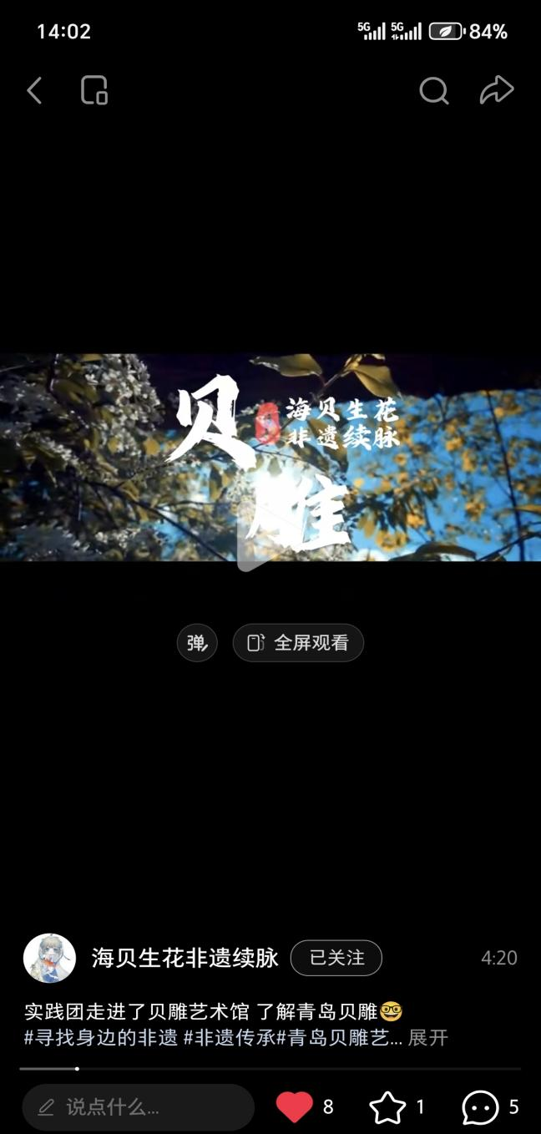
图9 贝雕文化宣传视频

4.3.3实践汇报PPT制作
为完整呈现本次社会实践的全过程，团队制作了专项实践汇报PPT，内容涵盖项目简介、历史文化、核心流程、价值意义、发展现状、未来展望等部分，将贝雕文化的各方面内容进行统一整合，结构清晰、内容完整，可直接用于对贝雕文化的学习。
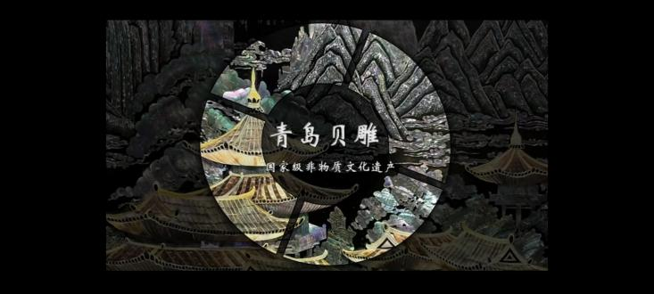
图10 专项汇报PPT

4.4社交媒体宣传推广
为扩大青岛贝雕文化的传播范围，团队开设了专属社交媒体宣传账号，完成了账号定位、头像、简介等基础设置，并陆续发布贝雕文化科普、IP形象介绍、实践过程记录等内容。目前，团队发布的实践内容已获浏览量400+。通过新媒体平台的运营，让更多人了解到青岛贝雕这一非遗文化，实现了传统工艺的现代化、轻量化传播。
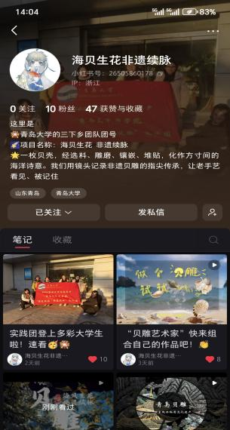
图11 小红书账号运营

4.5实践综合成效
通过本次围绕青岛贝雕文化的社会实践，团队不仅完成了实地调研、IP设计、网页、视频、PPT制作与新媒体宣传等一系列成果，更在实践过程中加深了对非遗文化的理解，提升了团队协作、创意设计、数字制作与宣传运营等综合能力。同时，一系列宣传成果也让青岛贝雕文化得到了更广泛的关注，为非遗文化的传承与推广贡献了青年力量。

第五章 活动总结

5.1 活动总体回顾
本次“贝雕生花，非遗血脉”寒假返家乡社会实践活动自2026年1月25日启动，至2月20日圆满收官，历时27天。团队以青岛贝雕艺术馆为核心阵地，辐射青岛臻艺贝雕工艺品有限公司、市南区文化馆、五四广场、栈桥景区等地，开展了一系列形式多样、内容丰富的非遗调研与传播活动。
活动时间线：
· 1月10日-24日： 前期筹备，文献研读，方案设计，联络对接
· 1月25日： 首次走访青岛贝雕艺术馆，观摩馆藏珍品与生产车间，专访总经理刘武
· 1月31日-2月2日：开展线上线下问卷调查，累计回收61份有效问卷
· 2月3日： 参与青岛贝雕艺术馆公益讲解志愿服务
· 2月4日-10日： 整理资料，剪辑视频，设计文创方案
· 2月11日-20日： 成果发布，媒体传播跟进
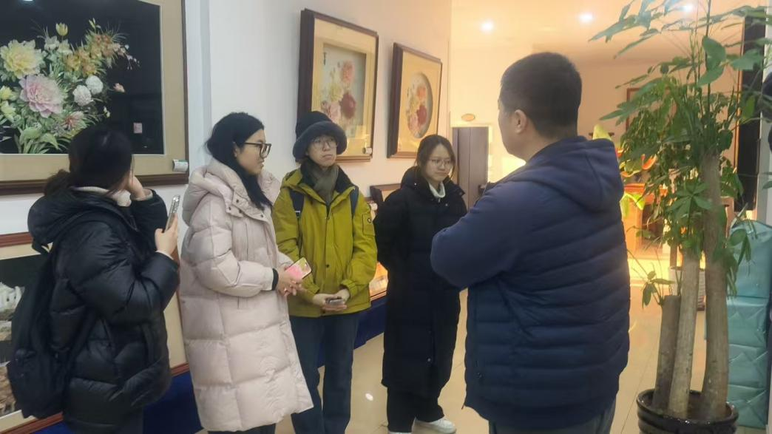
图12 实践听讲图

5.2 活动完成情况
实践板块 | 实际完成情况 | 完成度
文献研究 | 搜集整理青岛贝雕相关资料，形成综述报告 | 100%
实地走访 | 走访青岛贝雕博物馆，采访总经理王冰，整理口述史 | 100%
问卷调查 | 回收有效问卷61份，有效调查大众对贝雕的了解程度 | 100%
体验实践 | 体验实践 丰富贝雕制作体验，参与贝雕切割打磨 | 100%
新媒体传播 | 发布短视频3条，介绍活动内容，宣扬贝雕文化 | 100%

5.3 活动亮点与特色

5.3.1沉浸式实践，深挖文化内核
活动以 “实地探访 + 深度采访” 为核心，小组直接走进贝雕博物馆，与馆主面对面交流，系统梳理贝雕从选材、打磨、拼接、上色到成型的全制作流程，厘清传统工艺与现代创新的融合点；同时全面掌握贝雕艺术品种类（如摆件、饰品、装饰画等）及从古代贝壳器皿到近现代艺术创作的历史脉络，实现从 “浅层参观” 到 “深度溯源” 的突破，为后续传播内容奠定扎实的事实基础。
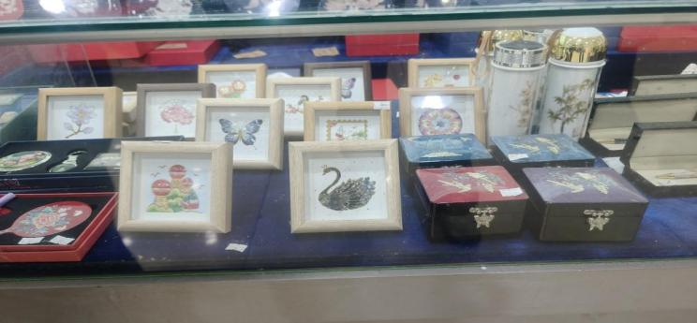
图13 体验成果展示

5.3.2精准化调研，靶向传播破局
创新引入 “先调研后传播” 的逻辑，通过线上问卷调查覆盖不同年龄、职业群体，精准掌握大众对贝雕的认知盲区、兴趣点，让后续宣传视频、讲解视频的内容设计更具针对性，避免 “盲目传播”，实现 “按需科普”，提升传播效率。

5.3.3多形态传播，适配年轻圈层
搭建 “视频 + 网页 + 小红书账号” 的立体传播矩阵，形式贴合年轻群体信息接收习惯：宣传视频以视觉冲击力展现贝雕的材质美感与工艺细节，讲解视频用通俗语言拆解专业知识，网页整合完整资料方便深度查阅，小红书账号通过图文笔记、短视频片段、互动话题，强化传播热度，打破传统文化传播的 “老龄化” 困境，让贝雕文化走进年轻圈层。

5.3.4知行合一，兼具实践与传承价值
活动贯穿 “调研 - 学习 - 创作 - 传播” 全链条，既让组员在采访、调研、视频制作、账号运营中提升沟通、数据分析、新媒体实操等综合能力，又通过大众传播让小众贝雕艺术获得更多关注，助力非遗文化的保护与传承，实现个人成长与文化价值的双重落地。

5.4 活动成效总结

5.4.1专业知识扎实提升

系统掌握贝雕历史发展、艺术分类、制作工艺与文化价值，完成从理论认知到实践理解的转变，形成完整的贝雕文化知识体系。

5.4.2实践能力全面锻炼

小组顺利完成采访、调研、视频制作、网页制作与新媒体运营等任务，在沟通、策划、创作、宣传等方面能力显著提升。

5.4.3大众认知有效摸底

通过线上问卷完成贝雕普及度调研，形成清晰的数据结论，为后续贝雕文化推广方向提供真实依据。

5.4.4新媒体宣传初见成效

成功搭建小红书宣传阵地，发布贝雕讲解与宣传内容，扩大贝雕手工艺的曝光度与影响力，吸引更多人关注传统非遗文化。

5.4.5文化传承意识显著增强

全体成员深刻体会贝雕艺术的独特魅力与传承困境，树立保护与传播非遗的责任感，为后续持续推广贝雕文化奠定基础。

5.4.6小组实践成果完整闭环

本次活动实现 “参观学习 — 调研分析 — 创作传播 — 总结反思” 全流程落地，形成可展示、可推广、可复用的实践成果，圆满完成小组实践任务。
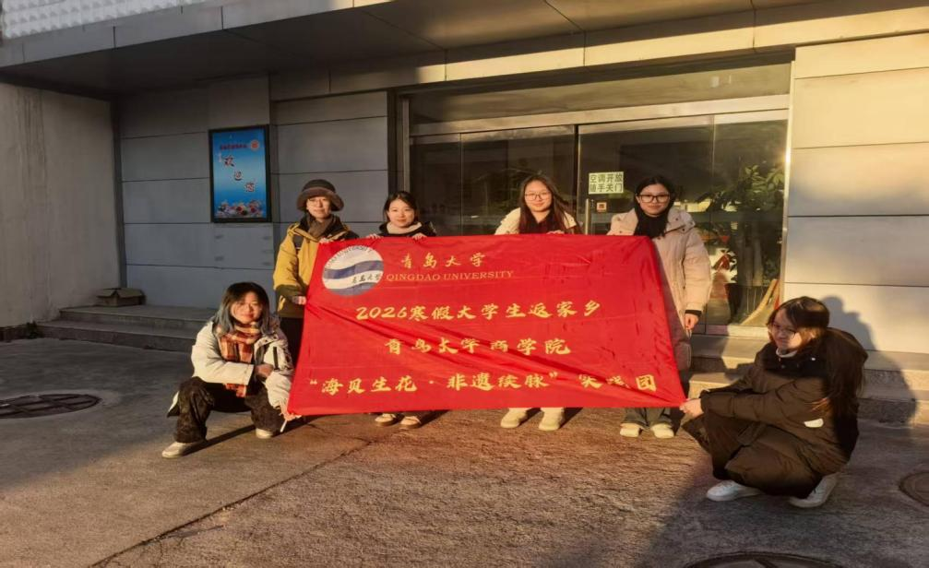
图14 活动结束合影

第六章 媒体报道
为进一步扩大社会实践影响力，讲好非遗传承的青春故事，青岛大学寒假“返家乡”海贝生花非遗续脉实践团积极借助校园媒体平台进行宣传推广。团队精心撰写的实践新闻稿《青岛大学“海贝生花，非遗续脉”实践团走进青岛贝雕艺术馆：探寻贝雕之美，助力非遗新生》成功投稿至知名大学生社会实践交流平台——多彩大学生网，并于2026年2月25日在该网站“社会实践”栏目正式发布。
稿件详细记录了团队在青岛贝雕艺术馆的实践历程，生动展现了青大学子扎根乡土、关注非遗、服务社会的青春风采。截至目前，该报道已获得一定关注与阅读量，有效提升了社会公众对青岛贝雕这一非物质文化遗产的认知度，也进一步激发了更多青年学子投身传统文化保护事业的热情。
此次投稿被多彩大学生网收录发布，既是对团队实践成果的肯定，也为后续开展非遗传播工作积累了宝贵经验。
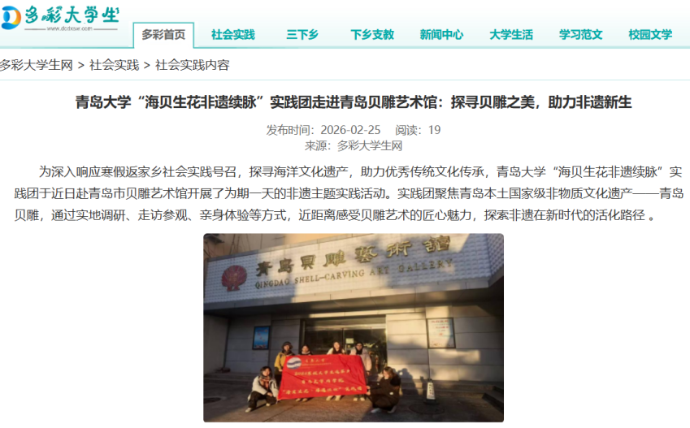
图15 多彩大学生报道图

第七章 团队成员感悟
朱源：作为商科学生，起初我对贝雕的了解只停留在‘好看的手工艺品’层面。这次走进青岛贝雕艺术馆，看到那些精美的作品，听到匠人们数十年如一日的坚守故事，我才意识到非遗传承背后还有一个重要的课题——如何让好手艺“活下去”并“火起来”。参观过程中，我一直在思考，能不能用我们所学专业知识，帮助贝雕走进大众视野，重获新生。作为商学院的学生，我希望未来能用专业知识，为家乡非遗的可持续发展贡献一份力量。
陆宬伊：本次贝雕文化实践活动，是一次从课堂走向现实、从理论走向传承的珍贵体验。在贝雕博物馆参观并采访馆主时，我近距离感受了传统贝雕的精湛工艺与深厚历史，体会到匠人坚守非遗的不易与匠心。从设计问卷、了解大众认知，到参与制作宣传视频、搭建网页、运营小红书账号，我们用新媒体方式为传统技艺注入新活力。过程中，我更深刻认识到非遗传承需要青年力量。这次实践让我明白，传统文化并非遥不可及。今后我会继续关注非遗，用实际行动传播优秀传统文化，做非遗的守护者与传播者。
俞佳晨：此次贝雕实践，是我第一次从书本走出，真正触摸到非遗的温度。在青岛贝雕艺术馆的参观，让我直观见识到了传统工艺的精妙与匠人的坚守，但真正让我产生共鸣的，是假期中我们尝试让这项古老技艺“活”起来的过程。我们没有止步于观赏，而是主动寻找破圈之路：制作慕课课件梳理知识，开发趣味小游戏降低认知门槛，设计专属IP形象，再通过小红书平台进行年轻化推广，最终成果在多彩大学生网成功发表。繁琐的打磨与修改过程，让我切身领悟到，传承不是守成，而是创新的接力。此前我总觉非遗高冷，如今才深知，传统最需青年视角的解读。我们虽力量微薄，却用青春方式打通了老手艺与大众的壁垒。这次经历让我坚定：未来我愿继续做非遗的摆渡人，以青春创意为传统文化注入源源不断的新生力量。
王菲：在青岛贝雕博物馆实地参观学习时，我认真了解了贝雕的历史文化、制作工艺与艺术特色，近距离观察了一件件精美贝雕的创作细节，深刻感受到了传统非遗文化的独特魅力，也为后续的网页设计积累了丰富的素材和灵感。在网页制作过程中，我结合贝雕的制作流程，创新性地采用了小游戏互动的形式，将贝雕从选料、雕刻到打磨、成品的全过程融入其中。我一边整理调研资料，一边优化网页的互动体验，让浏览者可以通过简单有趣的操作，沉浸式了解贝雕的制作步骤，让原本枯燥的知识变得生动易懂。在设计和调试的过程中，我不断修改细节、完善功能，不仅提升了自己的动手能力和问题解决能力，也真切体会到，用数字化、互动化的方式宣传传统文化，能让非遗更加贴近大众，更容易被年轻人接受和喜爱。这次实践让我真切明白了传承与创新的重要意义，也让我学会用更灵活、更有趣的方式去传播优秀传统文化。这段宝贵的经历，会一直激励我在今后的学习和生活中，用心感受文化、用心传播文化。
李歆淇：参与青岛贝雕非遗传承实践，让我对非遗传承有了更立体的理解。实践初期，我负责实地拍摄，用镜头捕捉贝雕匠人神情、艺术馆作品及青岛海边城市肌理，留存珍贵影像档案，感受非遗技艺温度与力量。中期，我负责贝雕 IP 形象设计，将贝雕海洋元素、山水意境与 Q 版风格融合，创作出怀抱锦鲤、衣间藏着山海亭台的少女形象，这一过程让我明白非遗传承需用年轻人喜爱的语言让传统文化“活”起来、“潮”起来。后期，我和团队梳理调研数据、撰写实践报告，我们用多元方式为青岛贝雕传承与传播贡献力量。这段经历让我体会到非遗传承不分地域，用心记录、创新表达能为传统文化注入新生命力。虽非家乡文化，但这份跨越地域的匠心打动了我。未来，我会继续让更多人看见贝雕之美，让海洋匠心在新时代绽放光彩。
袁梦娇：本次青岛贝雕非遗传承实践，为我打开了理解非遗活态传承的全新视角。踏入贝雕艺术馆的那一刻，海洋赋予这门技艺的独特韵味便扑面而来：我静静凝视匠人指尖与贝壳的摩挲，看粗糙贝壳在反复打磨中渐露光泽，细察色彩调配时对分毫差异的极致追求。而后，我专注于宣传视频的剪辑创作。从海量素材中筛选出最具感染力的片段，再搭配贴合年轻群体审美的新潮背景音乐，放大贝雕工艺的精妙之处。这段经历让我深刻明白，非遗传承从不是墨守成规的复制，而是要用创新的表达打破时空界限。这份跨越地域的匠心力量深深触动了我。我会努力，让青岛贝雕的独特之美绽放华章。

第八章 反思与展望

8.1反思现在
青岛贝雕作为承载海洋智慧与手工温度的非物质文化遗产，自 1963 年国营厂建立开启规模化发展，从八九十年代画类、人物类艺术创作的兴盛，到如今以文创伴手礼为主的市场转型，既展现了传统工艺适应时代的积极探索，也显露出非遗传承中的现实难题。
贝雕的核心困境在于技艺与时代的适配矛盾。从贝壳选材、对照图纸、打磨减薄、分层取色到精细上色，全流程依赖匠人经验与手工功底，口传心授的模式导致传承人培养周期长、难度大，易出现技艺断层。而转向文创伴手礼虽拉近了与大众的距离，却也面临重产品轻艺术、同质化严重、手工制作成本高、效率低等问题。
但让人庆幸的是，青岛贝雕的独特优势是无可代替的。丰富的海洋贝壳原料、鲜明的海洋文化底蕴、艺术馆的文化坚守，以及文创化带来的广泛受众，都为其活态传承提供了坚实基础。

8.2：展望未来
青岛贝雕的传承需以 “坚守匠心、创新融合” 为核心。技艺传承上，应依托老匠人师带徒的传统方式，保留核心工艺细节，同时推动贝雕走进校园，与设计类院校合作，培养兼具传统功底与现代思维的年轻传承者，通过非遗体验课挖掘潜在爱好者。产品创新上，要把握艺术与市场的平衡，既保留传统画类、人物类精品创作，彰显工艺价值，又围绕海洋文化、青岛城市 IP，设计小巧精致、实用性强的贝雕文创，适度探索标准化生产，避免低端化。文化传播上，借助短视频、直播等新媒体，展现贝雕制作的匠心过程，打通线上展示与销售渠道，结合青岛海洋文旅，打造城市文化品牌，让贝雕成为青岛的海洋文化名片。
青岛贝雕的传承，从来不是墨守成规，而是在守住文化内核与手工匠心的基础上，与时代同频的活态探索。唯有让传统工艺真正融入现代生活，让匠心技艺代代相传，这门从大海走来的非遗艺术，才能持续 “生花”，让非遗脉系生生不息。

